2. BÀI TẬP LUYỆN TẬP TỔNG HỢP
Chuyên đề 5: KHẢO SÁT CHUYỂN ĐỘNG BẰNG PHƯƠNG PHÁP TỌA ĐỘ

36. Một hòn bi rất nhỏ lăn ra khỏi đầu cầu thang theo phương ngang với vận tốc . Mỗi bậc cầu thang cao và rộng . Hỏi hòn bi sẽ rơi xuống bậc cầu thang nào đầu tiên. Coi đầu cầu thang là bậc thang thứ 0. Lấy . Bỏ qua lực cản của không khí.
(Trích đề thi Olympic 30/4, 2000)
Bài giải
Chọn hệ tọa độ : nằm ngang, thẳng đứng (hướng xuống). Chuyển động của bi là chuyển động ném ngang.
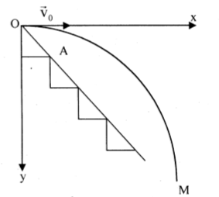
- Phân tích chuyển động của bi làm hai thành phần:
+ Theo phương , bi chuyển động thẳng đều với phương trình: .
+ Theo phương , bi chuyển động rơi tự do với phương trình: .
+ Từ (1) và (2) ta được: .
- Phương trình đường thẳng : .
- Xét điểm thuộc đường thẳng nên và .
- Tọa độ các giao điểm của quỹ đạo hòn bi với đường thẳng :
(điểm ); (điểm ).
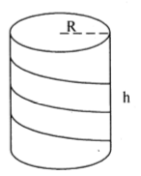
- Số bậc thang mà hòn bi đã nhảy qua: .
Vậy: Hòn bi rơi xuống bậc thang thứ 8.
37. Xác định gia tốc của một vật trượt không ma sát và không vận tốc đầu tiên trên rãnh thứ của một vít xoắn như hình vẽ.
Cho biết vít có bán kính và bước vít là .
Bài giải
- Phân tích chuyển động xoắn của vật thành hai thành phần:
+ Chuyển động tròn trên quỹ đạo bán kính trong mặt phẳng nằm ngang.
+ Chuyển động rơi tự do theo phương thẳng đứng.
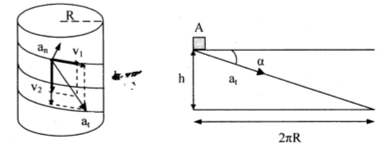
- Vận tốc của vật : .
Với .
- Gia tốc của vật : .
+ (không ma sát); .
+ .
Mặt khác: nên .
Vậy: Gia tốc toàn phần của vật là .
38. Hai vật nhỏ và cùng nằm trên một đường thẳng đứng nhưng có độ cao chênh lệch nhau một đoạn . Ném đồng thời hai vật theo phương ngang, ngược chiều nhau với các vận tốc có độ lớn là và . Bỏ qua sức cản của không khí, lấy và cho rằng độ cao ban đầu của các vật là đủ lớn. Tính khoảng cách giữa hai vật khi các vectơ vận tốc toàn phần của chúng vuông góc với nhau.
Bài giải
- Phân tích chuyển động của mỗi vật theo hai trục và (hình vẽ). Ta có:
+ Vật : và .
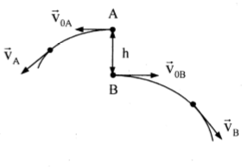
+ Vật : và .
- Gọi và là góc hợp bởi vectơ vận tốc toàn phần của mỗi vật so với phương thẳng đứng, ta có: .
- Vectơ vận tốc toàn phần của hai vật vuông góc với nhau khi:
.
- Vì hai vật được ném theo phương ngang, ngược chiều nhau nên khoảng cách giữa chúng theo phương ngang là: .
- Vì vận tốc của hai vật theo phương thẳng đứng là như nhau nên khoảng cách giữa chúng theo phương thẳng đứng luôn là: .
- Khoảng cách giữa hai vật là: .
Vậy: Khoảng cách giữa hai vật khi các vectơ vận tốc toàn phần của chúng vuông góc với nhau là .

